Листы рабочей тетради по ОСЭ

Составила:
Сарафанова Лариса Михайловна,
учитель начальных классов
МОУ СОШ №1 г. Катав – Ивановска

https://infourok.ru/listy_rabochey_tetradi_k_uchebniku_m.t._studenikina_osnovy_svetskoy_etiki_4_klass-143564.htm
Пояснительная записка
Учебное пособие представляет собой листы рабочей тетради для учащихся 4 класса по курсу «Основы религиозных культур и светской этики» в рамках модуля «Основы светской этики» к учебнику М.Т.Студеникина «Основы светской этики».
Листы рабочей тетради разработаны в соответствии с планированием учебных занятий по учебному модулю «Основы светской этики» по материалам учебника и дополнительным материалам из опыта работы.
Способствуют организации самостоятельной работы, работы в «группах» и «парах», фронтальной работы на уроке, подготовке домашних заданий.
Содержат творческие и исследовательские задания, проверяют уровень усвоения материала, расширяют кругозор, развивают внимание, логику и речь обучающихся на основе деятельностного подхода.
Тема 1. «Россия – Родина моя».
Задание 1.
Подбери синонимы к слову «Родина»:___________________________________
_________________________________________________________________
Задание 2. Подберите однокоренные слова к слову «Родина»
Родина,___________________________________________________________
Задание 3. Заполни пропуски в предложениях.
Моя Родина________________________________________________________
Столица моей Родины______________________________________________
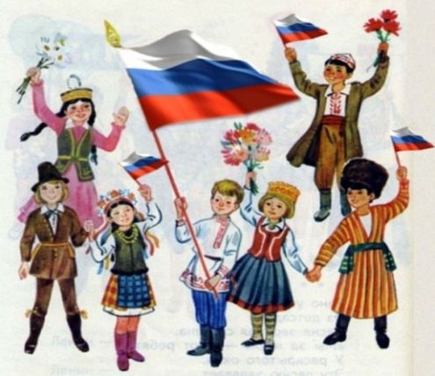
Задание 4. В нашей стране проживают люди более ста национальностей. У каждого народа свой язык и культура. Это большая ценность. Люди каких национальностей живут в России? Запиши.
__________________________________________________________________________________________________________________________________________________________________________________________________________________________________________________________________
Люди каких национальностей живут в твоем крае? Подчеркни.
Задание 5.
А) Прочитай стихотворение В. Степанова «Необъятная страна». Подчеркни в тексте слова, в которых говорится, как прекрасна и велика наша Родина.
Если долго-долго-долго
В самолёте нам лететь,
Если долго-долго-долго
На Россию нам смотреть,
То увидим мы тогда
И леса, и города,
Океанские просторы,
Ленты рек, озёра, горы…
Мы увидим даль без края,
Тундру, где звенит весна,
И поймём тогда, какая,
Наша Родина большая,
Необъятная страна.
Б) Перед тобой карта России. Отметь флажком те места, где был ты или твои родители.

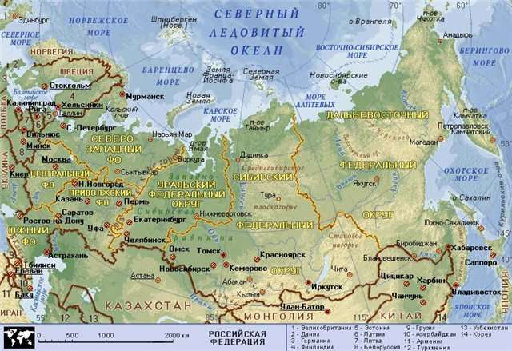
Задание 6. Какие моря, реки и озёра России ты знаешь? С помощью информации учебника и карты России заполни таблицу.
Моря России
Реки России
Озера России
Задание 7. Из материала учебника ты узнал о древних русских городах. Вырежи из Приложения изображения гербов. Из дополнительной литературы, Интернета узнай, каким древним русским городам они принадлежат. Наклей их в правильном порядке.
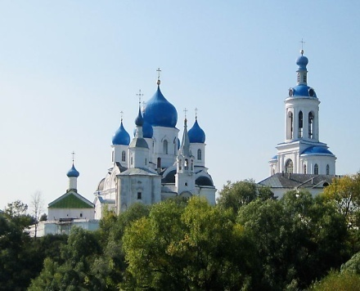
Владимир
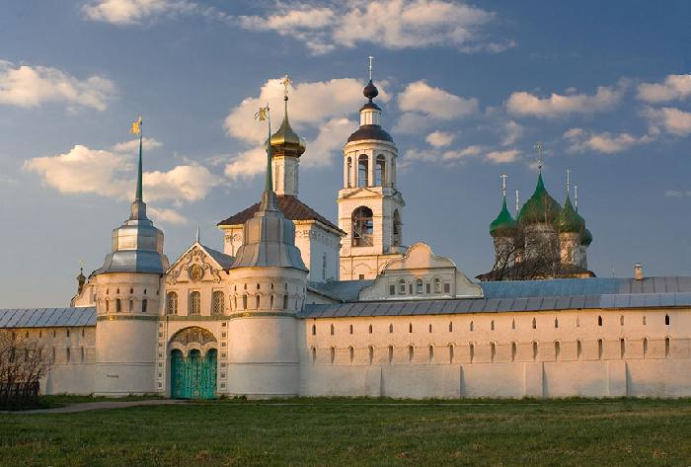
Ярославль
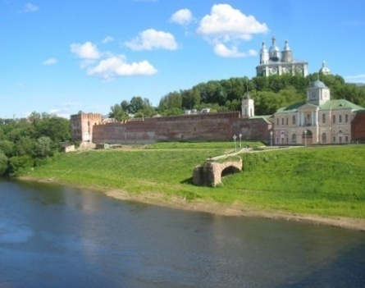
Смоленск
В дополнительной литературе, Интернете найди информацию об одном из этих древних городов. Подготовь сообщение.
___________________________________________________________________________________________________________________________________________________________________________________________________________________________________________________________________________________________________________________________________________________________________________________________________________
Задание 8. Заполни пропуски в предложениях.
Предки – это______________________________________________________ _________________________________________________________________
Нашими предками являются _______________________________________
__________________________________________________________________
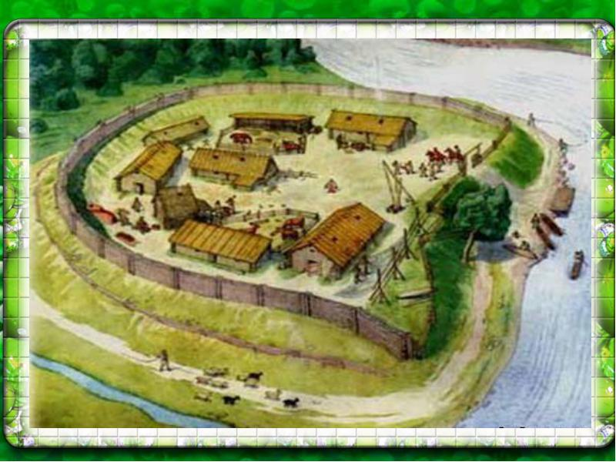
Задание 9. Рассмотри иллюстрацию. Подумай, почему именно такие места древние славяне выбирали для поселения.
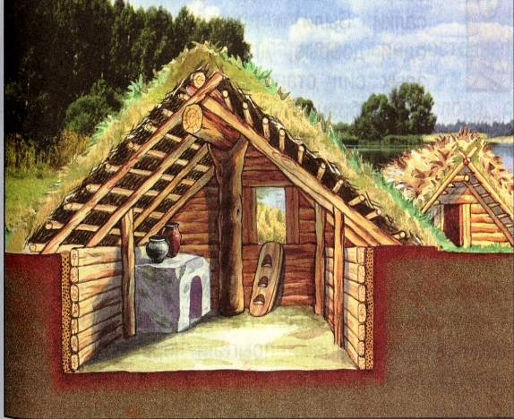
____________________________________________________________________________________________________________________________________________________________10. Рассмотри жилище древних славян. Опиши его.
____________________________________________________________________________________________________________________________________________________________________________________________________________________________________________________________________________________
Узнай, жили ли в твоем крае древние славяне? Где именно?
_________________________________________________________________________________________________________________________________________________________________________________________________________
Задание 11. Нарисуй одежду и украшения древних славян.

Тема 2. «Этика и этикет».
Задание 1. Запиши определения.
Этика - ___________________________________________________________
__________________________________________________________________
Мораль - __________________________________________________________
__________________________________________________________________
Этикет - _________________________________________________________
__________________________________________________________________
Задание 2. Заполни таблицу.
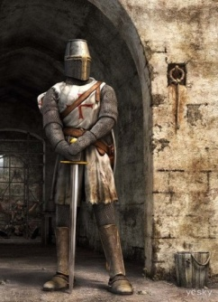
Какими семью добродетелями должен был обладать рыцарь средних веков?
__________________________________________________________________________________________________________________
Задание 3. Вырежи из Приложения силуэт дамы, наклей его рядом с рыцарем. Подумай, с какой стороны женщина должна идти рядом с мужчиной?
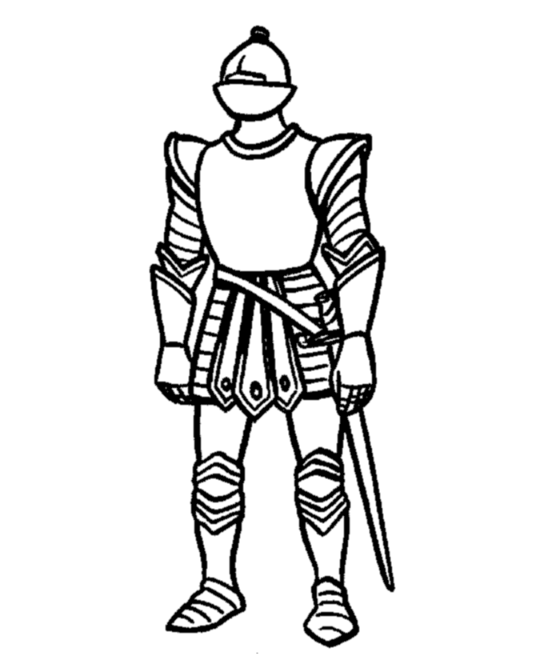
Объясни свое решение._________________________________________
____________________________________________________________________________________________________________________________________________________________________________________________________
Задание 4. Запиши определения.
Манеры - _________________________________________________________
____________________________________________________________________________________________________________________________________
Задание 5. Заполни таблицу.
Хорошие манеры | Дурные манеры

Задание 6. Представь, что ты оказался на ассамблее Петра I.
Расскажи об этикете проведения ассамблеи от лица очевидца.
______________________________________________________________________________________________________________________________________________________________________________________________________________________________________________________________________________________________________________________________________________________________________________________________________________________________________________________________________________________________________________________________________________________________________________________________________________________________________________________________________________________________________________________________________________________________________________________________
Тема 10: «Семья»
Задание 1. Запиши определения:
Семья- ____________________________________________________________
__________________________________________________________________
Родословная -______________________________________________________
__________________________________________________________________
Род - _____________________________________________________________
__________________________________________________________________
Фамилия - ________________________________________________________
__________________________________________________________________
Задание 2. Объясни происхождение некоторых фамилий.
Петров ___________________________________________________________
Соколов __________________________________________________________
Рыбников _________________________________________________________
Кузнецов __________________________________________________________
Задание 3. Собери пословицы о семье, закрась продолжение пословицы в тот же цвет. Попроси соседа по парте проверить тебя.ье разлад,
счастье дорогу не забывает.Вю, где лад,
счастливым быть.
Семьей дорожить -
не страшна и туча.Ся в куче,
так и дому не рад.

Задание 4. Рассмотри фотографии, отметь те, на которых изображены счастливые семьи.
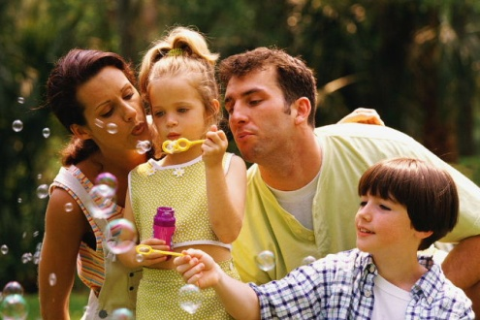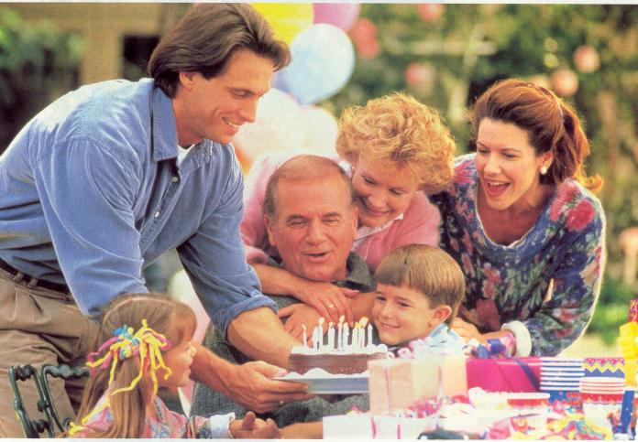
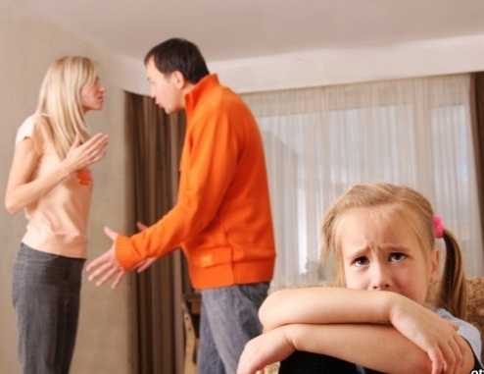
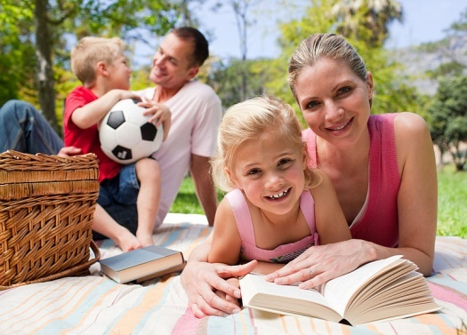
Задание 5. Прочитай отрывок из рассказа Валентины Осеевой «Бабка».
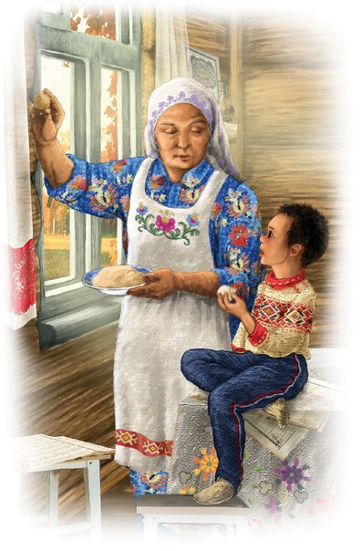
Бабка была тучная, широкая, с мягким, певучим голосом. В старой вязаной кофте, с подоткнутой за пояс юбкой расхаживала она по комнатам, неожиданно появляясь перед глазами как большая тень.
— Всю квартиру собой заполонила!.. — ворчал Борькин отец.
А мать робко возражала ему:
— Старый человек... Куда же ей деться?
— Зажилась на свете... — вздыхал отец. — В инвалидном доме ей место вот где!
Все в доме, не исключая и Борьки, смотрели на бабку как на совершенно лишнего человека.
Можно ли назвать эту семью дружной? Какой совет ты бы дал членам этой семьи?
Задание 6. Наши проекты.
Представь фоторассказ о своей семье или подготовь ее родословную, нарисовав генеалогическое древо своего рода.

Тема 12 «Сердце матери»
Задание 1.
Запиши, когда отмечают День матери в России ________________________;
в европейских странах______________________________________________
Задание 2.
Какие цветы символизируют любовь матери к ребенку. Отметь их.
Розы
Тюльпаны
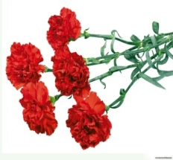
Гвоздики
Задание 3.
Пользуясь текстом учебника и личным опытом запиши, кем является женщина – мать для каждого человека на Земле.
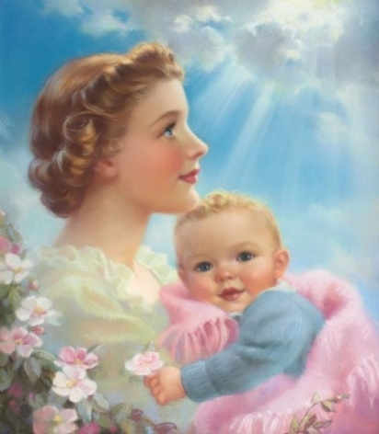
Задание 4.
Часто ли ты говоришь своей маме добрые и нежные слова?
Запиши на лепестках ромашки сорта «Самая, самая…» ласковые слова для мамы.
Задание 5.
Отметь красным цветом те качества характера, которые больше всего радуют в тебе твою маму, черным – те, что ее огорчают.

Грубость
Честность
Доброта
Искренность
Нежность
Изворотливость
Лень
Лживость
Несдержанность
Капризность
Трудолюбие
Послушание
Какой вывод ты сделал для себя? ________________________________________________________________________________________________________________________________________________________________________________________________________________________________________________________________________________________________________________________________________________________________________________________________________________________

Тема 15: «Защитники Отечества»
Задание 1. Запиши определение:
Отечество - это____________________________________________________
__________________________________________________________________
__________________________________________________________________
Задание 2. Запиши дату.
День защитника Отечества ________________________________________
Задание 3. Собери определения и закрась продолжение определения в тот же цвет. Попроси соседа по парте проверить тебя.
Сухопутные войскачасти, вооруженные ракетами.
Военно – воздсоединения боевых кораблей, морская авиация.
Военно – морской флот
части и соединения истребителей, бомбардировщиков, вертолетов.
пехота, артиллерия, танки, ракетные части.
Задание 4.
Отметь одним цветом каждую страницу боевой славы нашего Отечества.
Дата
Полководцы
Сражения
13 век
(1242 год)
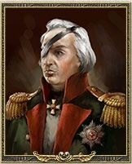
Кутузов М.И.
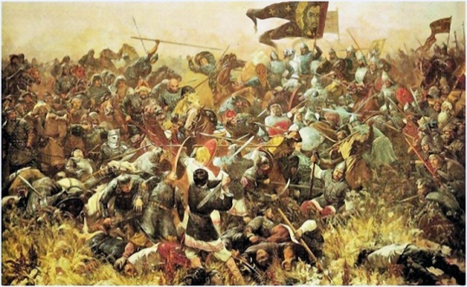
Куликовская битва.
14 век
(1380 год)
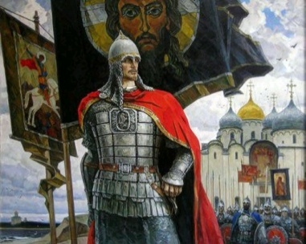
Александр Невский
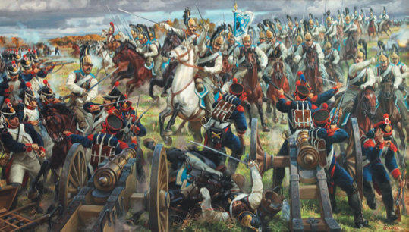
Бородинское сражение.
20 век
(1941–1945 гг.)
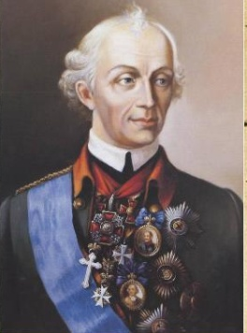
Суворов А.В.
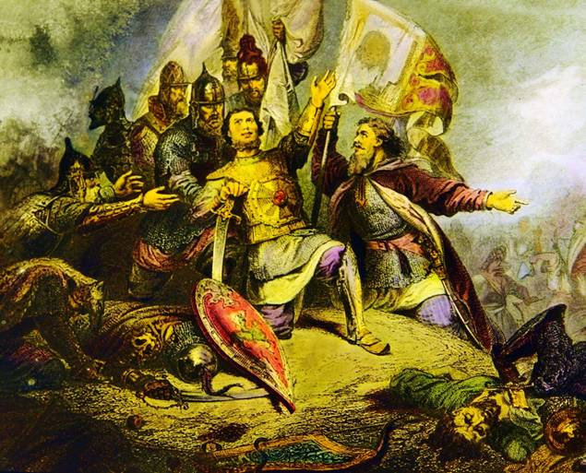
Сражение ополченцев с
польскими захватчиками.
18 век
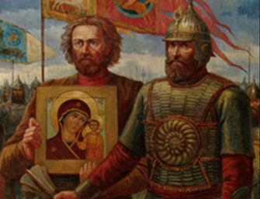
Кузьма Минин и
Дмитрий Пожарский
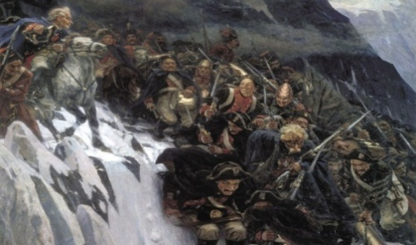
Переход через Альпы.
17 век
(1612 год)
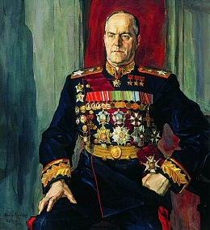
Жуков Г. К.
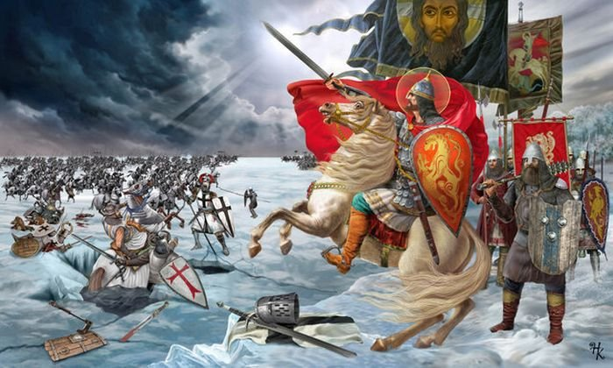
Ледовое побоище.
19 век
(1812 год)
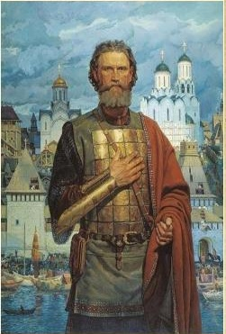
Дмитрий Донской
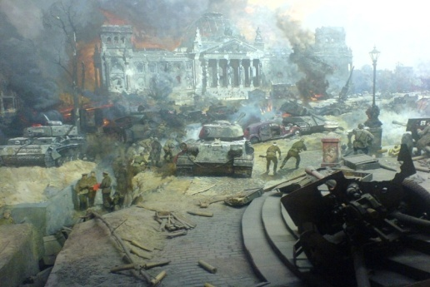
Битва за Берлин
Задание 5. Вырежи из Приложения и наклей фотографии боевого оружия и техники времен Великой Отечественной войны (1941 – 1945 гг.)
Танк Т-34

Боевая машина «Катюша»
Пулемет «Максим»

Штурмовик ИЛ-2
152-мм гаубица МЛ-20
ППШ – 41

Задание 6. Какие качества личности помогали всем полководцам нашего Отечества одерживать победу над врагами? Подчеркни их.
Любовь к Отечеству, сила воли, гордыня, решительность, отвага, смелость, дальновидность, заносчивость, мужество, упорство, смекалка.
Задание 7. Наши проекты.
Выполни проект «Защитники Отечества – мои земляки» или «Защитники Отечества в моей семье».
Приложение.
К заданию 7 по теме 1: «Россия – Родина моя».
Гербы древних русских городов.
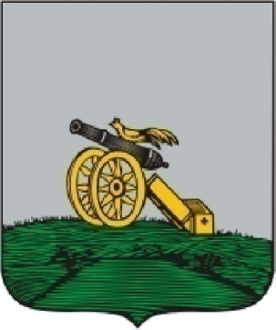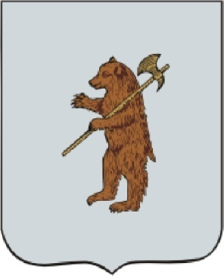
К заданию 3 по теме 2: «Этика и этикет».
Дама средневековья.
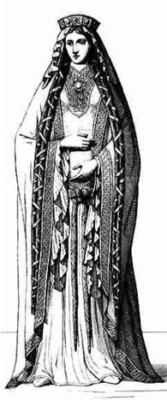

К заданию 5 по теме 15: «Защитники Отечества».
Боевое оружие и техника времен Великой Отечественной войны.
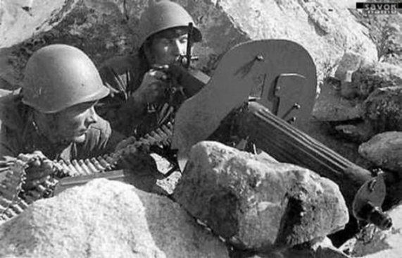
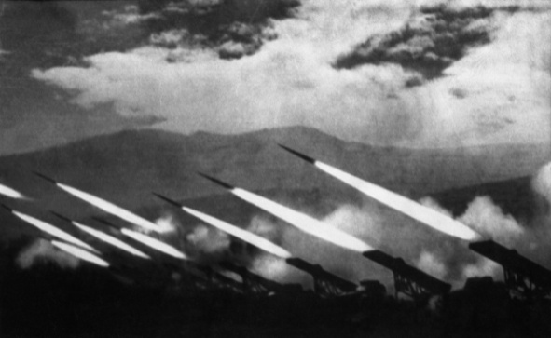
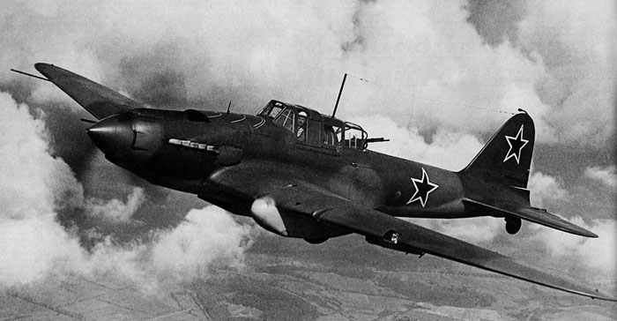
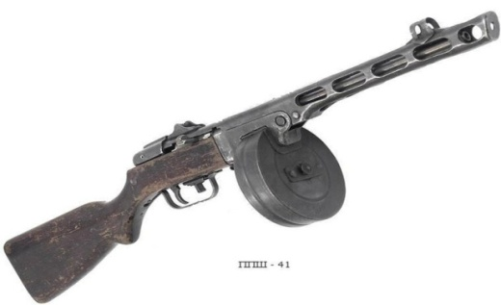
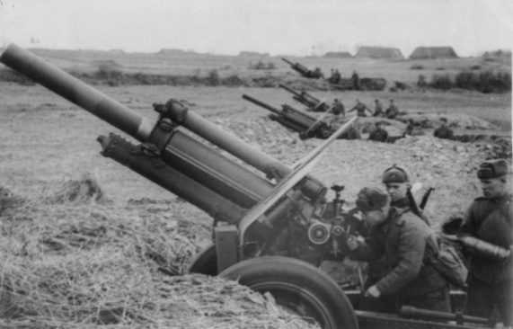
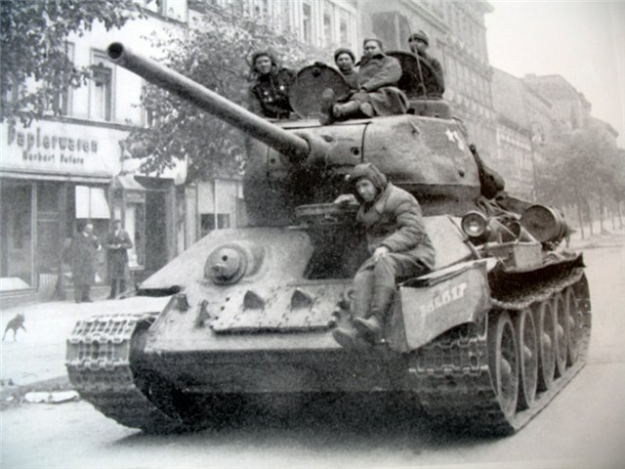

Литература
- Учебник: М.Т.Студеникин «Основы светской этики» 4 класс, Москва, «Русское слово», 2012 год.
- Борзова Л.П. «История России. В картинках, рассказах, путешествиях», Москва, «РОСМЭН», 2006 год.
- Пословицы и поговорки.
http://ped-kopilka.ru/poslovicy-i-pogovorki/poslovicy-i-pogovorki-o-seme.html
- Стихотворение. Степанов В.А. «Необъятная страна»

http://allforchildren.ru/poetry/ml034.php
- Рассказ В.Осеевой «Бабка»

http://happy-school.ru/publ/valentina_oseeva_rasskaz_quot_babka_quot/8-1-0-9197

Иллюстрации:
- Народы России
http://www.dubna.ru/21/4345.html
- Герб города Владимира
http://www.liveinternet.ru/community/1246627/post69676989/
- Герб города Смоленска
http://greenbag.ru/russia/smolensk
- Герб города Ярославля
http://www.masters.donntu.edu.ua/2006/mech/boroday/ind/index.htm
- Древние русские города
http://900igr.net/kartinki/geografija/Drevnie-goroda-Rossii/016-JArosl…
http://www.webturizm.ru/photo/country_photo_big.php?id=2165
http://www.runav.ru/news_1406.html
- Жилище древних славян
http://100-bal.ru/voennoe/78531/index.html
http://900igr.net/kartinki/istorija/Drevnie-slavjane-zhizn/011-ZHilisc…
- Рыцарь средневековья
http://rytsarskayasaga.my1.ru/index/rycari_v_kartinkakh/0-19
http://theamericano.com/30/medieval-knight-clipart
- Ассамблея Петра I.
http://territa.ru/photo/898-0-63637
- Фотографии с изображением семьи
http://www.fintuning.ru/Blog/Article.aspx?HtmlID=2727
http://www.myjulia.ru/articles?page=1603
http://ru.depositphotos.com/10294412/stock-photo-Happy-young-family-enjoying-a-picnic.html
http://yekaterinburg.economiser.ru/past/coupons/mirtcvetovrassadka
http://варезник.net/video/raznoe-video/5056-kak-izbezhat-krizis-v-seme-2012-dvdrip.html
- Иллюстрация «Розы»
http://www.5html.ru/?index=res&req
- Иллюстрация «Гвоздика»
http://cvety-saratov.ru/katalog/srezannye-cvety/gvozdika
- Иллюстрация «Тюльпаны»
http://www.1zoom.ru/Цветы/обои/294484/z617.7/
- Иллюстрация «Ромашка»
http://www.pics-land.ru/picture.php?id=13202
- Иллюстрация «Женщина – мать»
http://izloj.ru/docs/100/index-37464.html
- Иллюстрации полководцев
http://pedagogprav.ucoz.ru/publ/velikie_pravoslavnye_polkovodcy/1-1-
http://www.tvoyhram.ru/master_znaki/Z02/11/Z02b.001.html
http://lib2.podelise.ru/docs/55747/index-15246.html
http://victor-matorin.ru/kartiny/5/eng
http://allpolitik.pp.ua/politik/politiklist/97149-inyh-receptov-ya-pro…
http://100.histrf.ru/commanders/zhukov-georgiy-konstantinovich/
- Иллюстрации сражений
http://gounpopu83.ucoz.ru/index/borodinskoe_srazhenie/0-32
http://www.liveinternet.ru/users/orhideya6868/post185514745/
http://politikus.ru/v-rossii/15973-reyting-rusofobskih-smi.html
http://www.abcgallery.com/S/surikov/surikov-2.html
http://wdocs.ru/docs/index-942833.html
http://rdg8.ucoz.ru/forum/24-107-1
- Иллюстрации боевого оружия и техники времен Великой Отечественной войны
http://www.yzi-mauzer.ru/pp/PPSH-41/
http://waralbum.ru/114664/
http://allday2.com/index.php?newsid=626816
http://tavolga-by.livejournal.com/2367.html
http://www.uralweb.ru/albums/foto.php?f=6245fab6f94a519fc98c5b772c
http://ya-ertata.ya.ru/replies.xml?item_no=1560

